Sử dụng lệnh sau để khởi chạy Mininet và tạo một mạng nhỏ với 4 hosts và 1 switch, kết nối switch với Floodlight controller qua giao thức OpenFlow phiên bản 1.3:

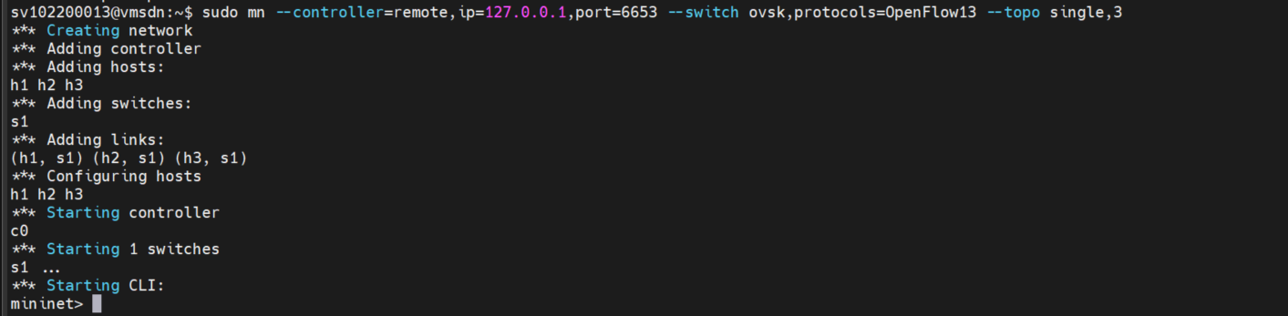

**Tương tác với các node trong mạng**

* Để chạy lệnh trên các node riêng lẻ, bạn có thể sử dụng cấu trúc sau trong Mininet CLI:

Lệnh này sẽ hiển thị cấu hình mạng của h1. Tương tự, bạn có thể sử dụng lệnh ping để kiểm tra kết nối giữa các host, ví dụ:

**Mở nhiều terminal với xterm**

* Lệnh xterm giúp bạn mở nhiều terminal cho các host, rất hữu ích khi cần chạy chương trình trên một host và quan sát kết quả từ host khác. Ví dụ, để mở terminal cho h1 và h2:

